LAPORAN

SISTEM PENERIMAAN MURID BARU (SPMB)
SMPN SATAP 4 BATANG KAWA

TAHUN 2025
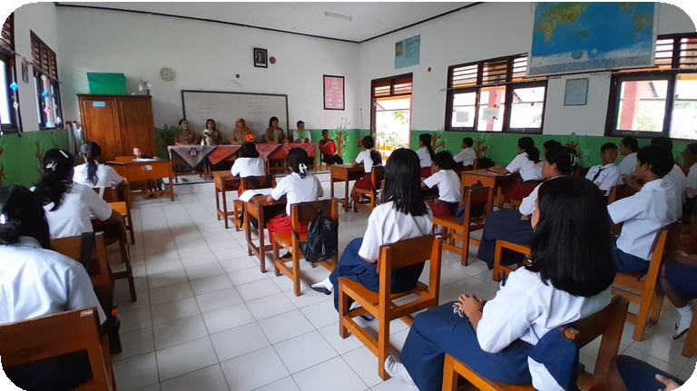
Prepared by :

Panitia SPMB
SMPN Satap 4 Batang Kawa
Alamat: Jalan Diknas No.07 Desa Benakitan
Kec. Batang Kawa Kab. Lamandau Kalimantan Tengah Kode Pos 74665
081254864851
spmbsmpkab. lamandau 2025



LAPORAN SPMB
SMPN SATAP 4 BATANG KAWA

TAHUN PELAJARAN 2025 /2026

DISUSUN OLEH

PANITIA SPMB 2025/2026

SMPN SATAP 4 BATANG KAWA
NPSN: 69849621 Website: smpnegerisatap4batangkawa.sch.id

Alamat: Jalan Diknas, No. 07 Desa Benakitan Kec. Batang Kawa, Kabupaten Lamandau Kalimantan Tengah

KATA PENGANTAR

Alhamdulillah, Laporan Pelaksanaan Sistem Penerimaan Murid Baru (SPMB) SMPN Satap 4 Batang Kawa Tahun Pelajaran 2025/2026 ini berhasil kami selesaikan. Penyusunan laporan ini merupakan salah satu bentuk tugas dan pertanggungjawaban kami selaku Panitia SPMB 2025/2026.
Pelaksanaan SPMB merupakan salah satu proses dari perwujudan layanan pendidikan di SMPN Satap 4 Batang Kawa. Oleh sebab itu, segala kegiatan harus selalu mengacu pada prinsip obyektifitas, transparansi dan akuntabilitas. SPMB 2025/2026 yang dilaksanakan secara online, secara umum terbagi menjadi 3 (tiga) tahapan, yaitu tahapan sebelum, saat dan sesudah pelaksanaan SPMB. Secara kesuluruhan, tahapan SPMB tersebut telah terlaksana dengan baik.
Panitia SPMB 2025/2026 mengucapkan terima kasih kepada seluruh tenaga pendidik, tenaga kependidikan dan stakeholders yang telah berpartisipasi dalam pelaksanaan SPMB. Semoga pelaksanaan di tahun-tahun selanjut akan terlaksana secara lebih baik.

Benakitan, 14 Juli 2025

Panitia SPMM

DAFTAR ISI
Halaman Judul 1
Kata Pengantar 2
Daftar Isi 3
BAB I : PENDAHULUAN 4
- Latar Belakang 4
- Dasar 4
- Tujuan 5

BAB | II : MEKANISME PELAKSANAAN SPMB ............................................................. | 6
A. | SEBELUM PELAKSANAAN ................................................................................... | 6
 | 1. Penetapan Wilayah Zonasi ................................................................................ | 6
 | 2. Penentuan Kuota dan Prosentase Jalur SPMB .................................................. | 6
 | 3. Ketentuan Umum Pendaftaran .......................................................................... | 6
 | 4. Ketentuan dan Persyaratan Jalur SPMB ............................................................ | 7
 | a. Jalur Afirmasi ............................................................................................... | 7
  - Jalur Zonasi ` 8
  - Jalur Perpindahan Orang Tua 9
  - Jalur Prestasi 10
5. Sosialisasi SPMB 10
B. PELAKSANAAN SPMB 11
- Pendaftaran 11
- Verifikasi Berkas 11
- Pengumuman Kelulusan 11
- Pendaftaran Ulang 11
C. PASCA PELAKSANAAN 12
- Integrasi Data Hasil SPMB ke Dapodik 12
- Pelaporan Jumlah Peserta Didik Baru 2025/2026 12
BAB III : PENUTUP 13
- Kendala 13
- Solusi 13
- Praktik Baik 13
- Kesimpulan 13
- Saran 13
LAMPIRAN - LAMPIRAN 14
  - SK Panitia PPDB 2025/2026 14
  - Spanduk 16
  - Dokumentasi/ Foto Kegiatan SPMB 17

BAB I PENDAHULUAN

Latar Belakang
Sistem Penerimaan Murid Baru (SPMB) SMP Negeri Satap 4 Batang Kawa Tahun Pelajaran 2025/2026 dilaksanakan secara online di bawah koordinasi Dinas Pendidikan dan Kebudayaan Kabupaten Lamandau. Sistem Penerimaan Murid Baru (SPMB secara online diharapkan mampu meningkatkan kualitas atau mutu layanan yang ada di lembaga pendidikan dan membuat sistem penerimaan siswa baru menjadi terintegrasi, pengelolaan data akurat, serta adanya transparansi hasil SPMB.
Dalam pelaksanaannya, Penerimaan Peserta Didik Baru di SMP Negeri Satap 4 Batang Kawa harus memenuhi kriteria-kriteria sebagai berikut:
- Obyektivitas artinya bahwa penerimaan Peserta Didik, baik baru maupun pindahan harus memenuhi ketentuan yang sudah diatur.
- Transparansi artinya pelaksanaan penerimaan Peserta Didik, baik baru maupun pindahan bersifat terbuka dan dapat diketahui oleh masyarakat termasuk orang tua Peserta Didik untuk menghindari penyimpangan-penyimpangan yang terjadi.
- Akuntabilitas artinya penerimaan Peserta Didik, baik baru maupun pindahan dapat dipertanggungjawabkan kepada masyarakat baik prosedur maupun hasilnya.
- Tidak diskriminatif artinya setiap warga negara yang berusia sekolah dapat mengiktui program pendidikan di wilayah negara kesatuan Republik Indonesia.
- Pada dasarnya tidak ada penolakan dalam penerimaan Peserta Didik, baik baru maupun pindahan kecuali daya tampung sekolah yang terbatas dan waktu yang tidak memungkinkan.

Dasar
Dasar pelaksanaan SMP Negeri Satap 4 Batang Kawa Tahun Pelajaran 2025/2026 adalah:
  - Peraturan Menteri Pendidikan dan Kebudayaan No. 3 Tahun 2025 tentang Sistem Penerimaan Murid Baru Pada Taman Kanak-Kanak, Sekolah Dasar, Sekolah Menengah Pertama, Sekolah Menengah Atas, dan Sekolah Menengah Kejuruan.
  - Surat Keputusan Kepala Dinas Pendidikan dan Kebudayaan Kabupaten Lamandau, No.420/055/DIKBUD/III/2025 tanggal 10 Maret 2025, tentang Pelaksanaan Penerimaan Murid Baru di Kabupaten Lamandau Tahun Pelajaran 2025/2026

  - Surat Keputusan Kepala Dinas Pendidikan dan Kebudayaan Kabupaten Lamandau, No.420/056/Dikbud/IV/2025 tanggal 14 April 2025, tentang SK Pelaksanaan Penerimaan Murid Baru di Kabupaten Lamandau Tahun Pelajaran 2025/2026.
  - Surat Keputusan Kepala Dinas Pendidikan dan Kebudayaan Kabupaten Lamandau , No.420/067/Dikbud/IV/2025 tanggal 14 April 2025 tentang Petunjuk Teknis Penerimaan Peserta Didik Baru pada Pendidikan TK, SD dan SMP di Kabupaten Lamandau Tahun Pelajaran 2025/2026.
  - Surat Keputusan Kepala SMP Negeri Satap 4 Batang Kawa No.109 / I.14.08.08 /SMPNS.04- BK /VI/KP/2025 tanggal 21 April 2025 tentang Pengangkatan Panitia Sistem Penerimaan Murid Baru (SPMB) UPTD SMPN Satap 4 Batang Kawa Tahun Pelajaran 2025/2026.

Tujuan
SPMB SMPN Satap 4 Batang Kawa bertujuan memberikan layanan bagi anak usia sekolah/lulusan SD/MI/Sederajat untuk menjadi peserta didik di SMPNSatap 4 Batang Kawa secara tertib, terarah, dan berkuali

BAB II
MEKANISME PELAKSANAAN SPMB

SEBELUM PELAKSANAAN

Penetapan wilayah Zonasi
Berdasarkan SK Penetapan Zonasi Sistem Penerimaan Murid Baru Tahun 2025/2026 , zonasi berdasarkan domisili calon peserta didik SMP Negeri Satap 4 Batang Kawa, yaitu wilayah Kecamatan Batang Kawa, meliputi:
    - Desa Benakitan
    - Desa Liku
    - Desa Ginih

Penentuan Kuota dan Prosentase Jalur SPMB
Berdasarkan hasil koordinasi dengan Panitia SPMB Dinas Pendidikan Kabupaten Lamandau, maka daya tampung (kuota) peserta didik baru SMPN Satap 4 Batan Kawa untuk tahun pelajaran 2025/2026 ditetapkan sebanyak 32 peserta didik baru.
Sedangkan prosentase jalur PPDB sebagai berikut:
    - Jalur Afirmasi: 40% dari daya tampung
    - Jalur Zonasi: 55% dari daya tampung
    - Jalur Perpindahan Orang Tua: 5% dari daya tampung
    - Jalur Prestasi: jika daya tampung belum terpenuhi.

Ketentuan Umum Pendaftaran SPMB
Surat Keputusan Kepala Dinas Pendidikan dan Kebudayaan Kabupaten Lamandau , No.420/067/Dikbud/IV/2025 tanggal 14 April 2025 tentang Petunjuk Teknis Penerimaan Peserta Didik Baru pada Pendidikan TK, SD dan SMP di Kabupaten Lamandau Tahun Pelajaran 2025/2026, ketentuan umum calon pendaftar SMP adalah sebagai berikut:
- Calon Peserta Didik baru kelas 7 (tujuh) SMP harus memenuhi persyaratan:
  - Berusia paling tinggi 15 (lima belas) tahun pada tanggal 1 Juli tahun 2025; dan
  - Memiliki ijazah SD/sederajat atau dokumen lain yang menyatakan telah menyelesaikan kelas 6 (enam) SD / sederajat.
- Calon Peserta Didik baru kelas 7 (tujuh) SMP yang berasal dari Satuan Pendidikan di luar negeri harus mendapatkan surat rekomendasi izin belajar sesuai ketentuan peraturan perundang-undangan.
- Ketentuan berlaku untuk calon Peserta Didik warga negara Indonesia dan warga negara asing.

Ketentuan dan Persyaratan Jalur PPDB

- Jalur Afirmasi
  - PPDB melalui jalur Afirmasi diperuntukkan bagi:
    - Calon Peserta Didik yang berasal dari keluarga ekonomi tidak mampu; dan
    - Calon Peserta Didik Penyandang Disabilitas.
  - Calon Peserta Didik yang melalui jalur Afirmasi merupakan calon Peserta Didik yang berdomisili di dalam dan di luar wilayah Zonasi Satuan Pendidikan yang bersangkutan.
  - Dalam hal calon Peserta Didik yang mendaftar melalui jalur Afirmasi melampaui jumlah kuota jalur Afirmasi yang telah ditetapkan, maka penentuan Peserta Didik dilakukan dengan memprioritaskan jarak tempat tinggal calon Peserta Didik yang terdekat dengan Satuan Pendidikan.
  - Calon Peserta Didik yang berasal dari keluarga ekonomi tidak mampu wajib menyertakan: bukti keikutsertaan calon Peserta Didik dalam program penanganan keluarga tidak mampu dari Pemerintah Pusat atau Pemerintah Daerah
  - Surat pernyataan dari orang tua/wali calon Peserta Didik yang menyatakan bersedia diproses secara hukum jika terbukti memalsukan bukti keikutsertaan calon Peserta Didik dalam program penanganan keluarga tidak mampu.
  - Bukti keikutsertaan Peserta Didik dalam program penanganan keluarga tidak mampu dari Pemerintah Pusat atau Pemerintah Daerah meliputi:
    - Kartu program Indonesia pintar (PIP) yang diterbitkan oleh Kementerian dan terdata dalam Dapodik;
    - Kartu peserta program keluarga harapan (PKH) yang diterbitkan oleh kementerian yang menyelenggarakan urusan pemerintahan di bidang sosial dan terdata dalam data terpadu kesejahteraan sosial pada Perangkat Daerah
    - Bukti keikutsertaan program penanganan keluarga tidak mampu lainnya yang diterbitkan oleh Pemerintah Pusat atau Pemerintah Daerah.
  - Dalam hal terdapat dugaan pemalsuan bukti keikutsertaan calon Peserta Didik dalam program penanganan keluarga tidak mampu, Satuan Pendidikan bersama Pemerintah Daerah wajib melakukan verifikasi data dan verifikasi lapangan serta menindaklanjuti hasil verifikasi tersebut.
  - Calon Peserta Didik Penyandang Disabilitas wajib menyertakan dokumen yang menerangkan ragam disabilitas Calon Peserta Didik Penyandang Disabilitas yang bersangkutan berupa:
    - Surat keterangan dokter dan/ atau dokter spesialis;

    - Fotokopi akta kelahiran, kartu identitas anak dan/atau surat keterangan lahir yang dikeluarkan oleh pihak yang berwenang;
    - Fotokopi ijazah SD/MI/paket A/sederajat dan atau keterangan lain yang menyatakan telah tamat dari SD/MI/paket A/sederajat; dan
    - Fotokopi kartu keluarga.

Jalur Perpindahan Orang Tua
  - Jalur perpindahan tugas orang tua/wali dapat digunakan bagi calon Peserta Didik yang orang tua/walinya bekerja dalam 1 (satu) wilayah kecamatan yang sama dengan Satuan Pendidikan untuk jenjang SMP.
  - Perpindahan tugas orang tua/ wali dibuktikan dengan:
    - Surat penugasan dari instansi, lembaga, kantor, atau perusahaan yang mempekerjakan; dan
    - Surat keterangan pindah domisili orang tua/wali dan calon Peserta Didik yang diterbitkan oleh Perangkat Daerah yang menyelenggarakan urusan pemerintahan di bidang administrasi kependudukan.
  - Perpindahan tugas orang tua/wali yang digunakan sebagai dasar SPMB melalui jalur perpindahan tugas orang tua/wali paling lama 1 (satu) tahun sebelum tanggal pendaftaran SPMB.
  - Prioritas penentuan Peserta Didik melalui jalur perpindahan tugas orang tua/wali didasarkan pada jarak tempat tinggal calon Peserta Didik yang terdekat dengan Satuan Pendidikan.
  - Pendaftaran SPMB melalui jalur perpindahan tugas orang tua/wali untuk jenjang SMP dilakukan dengan melampirkan dokumen:
    - Fotokopi akta kelahiran, kartu identitas anak dan/atau surat keterangan lahir yang dikeluarkan oleh pihak yang berwenang;
    - Fotokopi ijazah/surat tanda tamat belajar/keterangan lain yang menyatakan telah menamatkan pendidikan pada jenjang sebelumnya;
    - Fotokopi kartu keluarga;
    - Surat penugasan dari instansi, lembaga, kantor, atau perusahaan yang mempekerjakan; dan
    - Surat keterangan pindah domisili orang tua/wali dan calon Peserta Didik yang diterbitkan oleh Perangkat Daerah yang menyelenggarakan urusan pemerintahan di bidang administrasi kependudukan.

Jalur Prestasi
  - Jalur prestasi hanya dapat dilaksanakan pada jenjang SMP yang pendaftarnya belum memenuhi daya tampung Satuan Pendidikan.
  - SPMB melalui jalur prestasi ditentukan berdasarkan:
- Rapor yang dilampirkan dengan surat keterangan peringkat nilai rapor peserta didik dari Satuan Pendidikan asal; dan/atau
- Prestasi di bidang akademik maupun non-akademik.
  - Rapor menggunakan nilai rapor pada 5 (lima) semester terakhir yang terdata pada Dapodik.
  - Bukti atas prestasi di bidang akademik diperoleh dari kompetisi di bidang riset dan inovasi yang terdiri atas sains, teknologi, riset; dan/atau inovasi.
  - Bukti atas prestasi non-akademik diperoleh dari kompetisi di bidang seni budaya dan/atau olahraga.
  - Bukti atas prestasi non-akademik harus terdiri atas lebih dari 1 (satu) jenis bidang kompetisi.
  - Pendaftaran SPMB melalui jalur prestasi untuk jenjang SMP dilakukan dengan melampirkan dokumen:
    - Fotokopi akta kelahiran, kartu identitas anak dan/atau surat keterangan lahir yang dikeluarkan oleh pihak yang berwenang;
    - Fotokopi ijazah SD/MI/paket A/sederajat dan atau keterangan lain yang menyatakan telah tamat dari SD/MI/paket A/sederajat;
    - Fotokopi kartu keluarga;
    - Rapor yang dilampirkan dengan surat keterangan peringkat nilai rapor peserta didik dari Satuan Pendidikan asal; dan
    - Bukti atas prestasi akademik atau non-akademik.

Sosialisasi SPMB
Sosialisasi Pelaksanaan SPMB SMPN Satap 4 Batang Kawa dilakukan dengan menggunakan beberapa media, di antaranya:
- Website resmi SMPN Satap 4 Batang Kawa : https://smpnegerisatap4batangkawa.sch.id/
- Media social Facebook
- Status WhatsApp
- Spanduk

PELAKSANAAN SPMB

Pendaftaran SPMB

Pendaftaran online melalui website resmi SPMB Kabupaten Lamandau, yaitu: http://smpkablamandau.id Website tersebut dikelola oleh Tim SPMB Dinas Pendidikan dan Kebudayaan Kabupaten Lamandau
Secara sederhana, mekanisme atau alur pendaftarannya sebagai berikut:
- Berkas / dokumen diupload ke link http://smpkablamandau.id selanjutnya ditampung di hosting website tersebut.
- Pihak sekolah kemudian masuk ke akun di http://smpkablamandau.id untuk menarik data dan memverifikasi berkas calon peserta didik baru.
Sedangkan waktu pendaftaran, diatur sebagai berikut:
- Pendaftaran 23 – 28 Juni 2025
- Pengumuman: 04 Juli 2025
- Daftar Ulang : 07- 08 Juli 2024.

Verifikasi Berkas SPMB

Untuk menyeleksi dan memverifikasi berkas, pihak panitia sekolah melaui akun di http://smpkablamandau.id menarik data dari database hosting di website tersebut. Berdasarkan berkas tersebut, panitia kemudian menentukan pendaftar yang lolos sebagai calon peserta didik baru SMPN Satap 4 Batang Kawa.

Pengumuman Kelulusan

Pengumuman pendaftar yang lulus atau diterima sebagai calon peserta didik baru, melaui akun masing-masing pendaftar di website http://smpkablamandau.id.
Jadwal Pengumuman untuk jalur afirmasi, zonasi dan perpindahan orang tua yaitu tanggal 04 Juni 2025. Sedangkan jalur prestasi tanggal 4 Juli 2025.

Pendaftaran Ulang
Pendaftaran ulang untuk semua jalur, dilakukan pada tanggal 087–0 8 Juli 2025. Pada saat pendaftaran ulang calon peserta didik harus mengikuti serangkaian kegiatan, di antaranya:
- Asesmen Awal berupa Tes Literasi, meliputi Tes Mengaji, Membaca, Menulis dan Berhitung.
- Wawancara bersama orang tua murid dan penandatanganan kesepakatan antara orang tua dan pihak sekolah di atas materai Rp. 10.000,-

PASCA PELAKSANAAN SPMB

Integrasi Data Hasil SPMB ke Dapodik
Data hasil PPDB kemudian diinput dan diintgrasikan oleh operator ke Dapodik sebagai Data Peserta Diidik SPMB SMPN Satap 4 Batang Kawa.

Pelaporan Jumlah Peserta Didik Baru

Jumlah Peserta Didik yang diterima yaitu:

No | JALUR | JUMLAH DITERIMA
1 | Afirmasi | 0
2 | Zonasi | 10
3 | Perpindahan | 10
4 | Prestasi | 0
 | Jumlah: | 10

BAB III PENUTUP

Kendala
Kendala yang dialami selama pelaksanaan SPMB yaitu masih banyak orang tua dan calon pendaftar belum memahami cara mendaftar online, terutama pada cara mengunggah (upload) berkas.

Solusi
Untuk orang tua dan calon pendaftar yang masih kesulitan mendaftar online, maka pihak sekolah menyediakan layanan bantuan pendaftaran di sekolah.

Praktik Baik
Praktik baik yang terjadi selama proses pendaftaran online adalah orang tua dan calon peserta didik dilatih untuk mahir dalam menggunakan perangkat teknologi.

Kesimpulan
Pelaksanaan SPMB SMP Negeri Satap 4 Batang Kawa Tahun Pelajaran 2025/2026 berjalan dengan baik, dengan rincian jumlah peserta didik baru sebagai berikut:

Laki-laki | Perempuan | Jumlah | Rombel
2 | 8 | 10 | 1

Saran
Secara umum, pelaksanaan SPMB secara online sudah berjalan dengan baik. Saran untuk tahun berikutnya yaitu jaringan internet perlu menggunakan provider yang lebih baik lagi untuk mencegah lambatnya proses pendaftaran online.

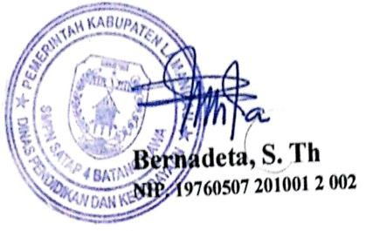
LAMPIRAN-LAMPIRAN
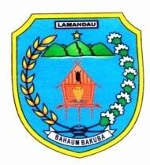
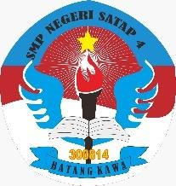
- SK Panitia SPMB 2025/2026

PEMERINTAH KABUPATEN LAMANADAU DINAS PENDIDIKAN DAN KEBUDAYAAN
SMPN SATAP 4 BATANG KAWA
Alamat : Jalan Diknas No. 07 Benakitan Kec. Batang Kawa 74665
SURAT KEPUTUSAN

KEPALA SEKOLAH MENENGAH PERTAMA NEGERI SATAP 4 BATANG KAWA
Nomor: 219 /I.14.08.08/SMPS.04-BK/KP/IV/2025

T E N T A N G
PEMBENTUKAN PANITIA SISTEM PENERIMAAN MURID BARU (SPMB) SMP NEGERI SATAP 4 BATAN KAWA TAHUN PELAJARAN 2025/2026
: Bahwa dalam rangka memperlancar proses pelaksanaan Sistem Penerimaan Murid Baru Tahun Pelajaran 2025/2026 perlu membentuk panitia pelaksana.
Mengingat : 1. Undang – Undang Nomor 20 Tahun 2003 Tentang Sistem Pendidikan Nasional.
- Peraturan Pemerintah Nomor 9 dan Nomor 19 Tahun 2005 Tentang Penyelenggaraan dan Pembiayaan Pendidikan.
- Peraturan Mentri Pendidikan Nomor 22, 23 dan 24 Tahun 2006 Tentang Standar Mutu dan Standar Kelulusan.
- Peraturan Mentri Nomor 28 Tahun 1990 Tentang Pendidikan Menengah.
- Keputusan Menteri Pendidikan Nomor 060/U/2002 Tentang Pendirian Sekolah.
- Hasil Rapat Dewan Guru pada Tanggal : 21 April 2025

M E M U T U S K A N
Menetapkan :
Pertama : Membentuk Panitia Pelaksana Sistem Penerimaan Murid Baru Tahun Pelajaran 2025/2026.
Kedua : Dalam menjalankan tugas supaya panitia selalu mengutamakan prinsip kerjasama dan koordinasi.
Ketiga : Segala biaya yang timbul akibat pelaksanaan keputusan ini, akan dibebankan kepada anggaran sekolah.
Keempat : Keputusan ini berlaku sejak tanggal ditetapkan dan apabila terdapat kekeliruan dalam keputusan ini akan diadakan perbaikan sebagaimana mestinya.
Ditetapkan di : Benakitan Pada tanggal : 21 April 2025 Kepala Sekolah,

Lampiran Keputusan Kepala SMPN SATAP 4 Batang Kawa Nomor : 219 /I.14.08.08/SMPS.04-BK/ VI /KP/2024
Tanggal : 21 April 2025

SUSUNAN PANITIA PELAKSANA PENERIMAAN MURID BARU TAHUN PELAJARAN 2025/ 2026
SMPN SATAP 4 BATANG KAWA

NO. | NAMA/NIP | JABATAN DALAM  KEPANITIAAN | KETERANGAN
1. | BERNADETA, S. Th | Penanggung Jawab | Kepala Sekolah
 | NIP. 19760507 201001 2 002
2. | SITI AISAH, S. Pd. I | Ketua | Guru PNS
 | NIP. 19871211 201503 2 005
3. | MARIA ROSALINA S. SEDU, S. Pd | Sekretaris | Guru PPPK
 | NIP.19890110 2023 21 2 030
4. | SISKA RAHAYU, S. Pd | Bendahara | Guru PPPK
 | NIP.19960430 2022 21 2004
5. | RUSMINI, S. Pd | Anggota | Guru PPPK
 | NIP. 19900114 2025212003
6. | YAENI | Anggota | Tenaga Administrasi
 | NIP.
7. | MARTINE | Anggota | Clining Service
 | NIP.-
8. | DION | Anggota | Tukang Kebun
 | NIP.

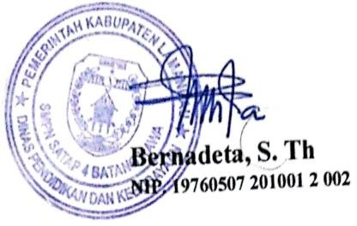
Ditetapkan di : Benakitan Pada tanggal : 21 April 2025 Kepala Sekolah,


PEMERINTAH KABUPATEN LAMANDAU
DINAS PENDIDIKAN DAN KEBUDAYAAN

SMP NEGERI SATAP 4 BATANG KAWA
Alamat: Jl. Diknas No. 07 RT.01 Desa Benakitan, Kecamatan Batang Kawa, Kabupaten Lamandau Kalimantan Tengah Kode Pos 74665

KEPUTUSAN
KEPALA SEKOLAH MENENGAH PERTAMA NEGERI SATAP 4 BATANG KAWA
Nomor : 047 /I.14.08.08/SMPNS.04-BK/ VII /KP/2025 TENTANG
PENGUMUMAN PENERIMAAN CALON PESERTA DIDIK BARU SMP NEGERI SATAP 4 BATANG KAWA TAHUN PELAJARAN 2025/2026

Menimbang : Untuk mengetahui calon peserta didik yang diterima di SMP NEGERI SATAP 4 BATANG KAWA Tahun Pelajaran 2024/2025
perlu ditetapkan hasil pengumuman penerimaan peserta didik baru.
Mengingat : 1. Kalender pendidikan Dinas Pendidikan Kabupaten Lamandau.
2. Hasil penerimaan peserta didik baru dan tanggal hasil seleksi tanggal 04 Juli 2025.

Memperhatikan :

Menetapkan
\ :

- Surat Keputusan Kepala Dinas Pendidikan dan Kebudayaan Kabupaten Lamandau, No.420/055/DIKBUD/III/2025 tanggal 10 Maret 2025, tentang Pelaksanaan Penerimaan Murid Baru di Kabupaten Lamandau Tahun Pelajaran 2025/2026.
- Rapat Panitia PPDB hari Senin, tanggal 4 Juli 2025 tentang Penetapan Calon Peserta Didik Baru yang diterima di SMP NEGERI SATAP 4 BATANG KAWA Tahun Pelajaran 2024/2025.

MEMUTUSKAN

15

PERTAMA : Daftar Nama Calon Peserta Didik Baru SMP NEGERI SATAP 4 BATANG KAWA
tahun pelajaran 2024/2025 seperti tersebut dalam lampiran Surat Keputusan ini.
KEDUA : Bila dikemudian hari terdapat kekeliruan dalam keputusan ini akan diadakan pembetulan.
KETIGA : Keputusan ini berlaku sejak tanggal diputuskan.

Di tetapkan di : Benakitan Pada tanggal : 07 Juli 2024
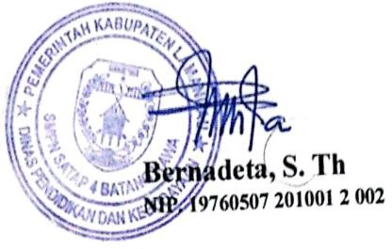
Kepala SMP Negeri Satap 4 Batang Kawa
Tembusan disampaikan Kepada Yth :
  - Kepala Dinas Pendidikan dan Kebudayaan Kabupaten Lamandau Di Nanga Bulik
  - Kepala KWBP Kecamatan Batang Kawa Di Kinipan
  - Arsip

16

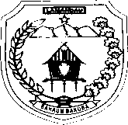
PEMERINTAH KABUPATEN LAMANDAU
DINAS PENDIDIKAN DAN KEBUDAYAAN

SMP NEGERI SATAP 4 BATANG KAWA
Alamat: Jl. Diknas No. 07 RT.01 Desa Benakitan, Kecamatan Batang Kawa, Kabupaten Lamandau Kalimantan Tengah Kode Pos 74665

PENGUMUMAN KELULUSAN SISWA BARU TAHUN PELAJARAN 2025/2026 SMP NEGERI SATAP 4 BATANG KAWA
JALUR ZONASI UMUM (ONLINE)
Rangking | Nama | Jenis Kelamin | Status Pendaftaran
1 | NATALIO | Laki - laki | Lulus
2 | SEV FTRO | Laki - laki | Lulus
3 | AGUSTHEEN ANGELICHA ANUGERAHNI | Perempuan | Lulus
4 | AZURA YOLANDA | Perempuan | Lulus
5 | CHINDI NEO LAKA | Perempuan | Lulus
6 | DESIKA CITRA ERLINA | Perempuan | Lulus
7 | JUANITA ANGGELA | Perempuan | Lulus
8 | MARIA SERINA ADELIA HOAR SERAN | Perempuan | Lulus
9 | RIANI GUSTINA | Perempuan | Lulus
10 | SISILIA NATALI | Perempuan | Lulus

JALUR NILAI RAPORT
Rangking | Nama | Jenis Kelamin | Status Pendaftaran
0 | 0 | 0 | 0
JALUR PINDAH TUGAS
Rangking | Nama | Jenis Kelamin | Status Pendaftaran
0 | 0 | 0 | 0
0 | 0 | 0 | 0
PENDAFTAR OFFLINE
Rangking | Nama | Jenis Kelamin | Status Pendaftaran
0 | 0 | 0 | 0
0 | 0 | 0 | 0
17
Benakitan, 04 Juli 2026
Kepala Sekolah

DATA KETERSEDIAAN RUANG KELAS PADA SMP NEGERI SATAP 4 BATANG KAWA
TAHUN PELAJARAN 2025/2026

NO | RUANG | JUMLAH
1. | Kelas VII | 1 Rombel
2. | Kelas VIII | 1 Rombel
3. | Kelas IX | 1 Rombel

Sungai Buluh, 04 Juli 2025 Kepala Sekolah

18

PEMERINTAH KABUPATEN LAMANDAU
DINAS PENDIDIKAN DAN KEBUDAYAAN

SMP NEGERI SATAP 4 BATANG KAWA
Alamat: Jl. Diknas No. 07 RT.01 Desa Benakitan, Kecamatan Batang Kawa, Kabupaten Lamandau, Kalimantan Tengah Kode Pos 74665

DATA KETERSEDIAAN GURU DI SMP NEGERI SATAP 4 BATANG KAWA TAHUN PELAJARAN 2025/2026

NO. | MATA PELAJARAN | JUMLAH GURU
1. | Pendidikan Agama Islam | -
2. | Pendidikan Agama Kristen | 1
3. | Pendidikan Agama Katolik | -
4. | Pendidikan Agama Hindu | -
5. | Pendidikan dan Kewarganegaraan | -
6. | Bahasa Indonesia | -
7. | Matematika | 1
8 | IPA | 1
8. | IPS | 1
9. | Bahasa Inggris | 1
10. | Seni Budaya | -
11. | Informatika | -
12. | Penjasorkes | -
13. | Bimbingan dan Konseling | -
JUMLAH |  | 5

Benakitan, 04 Juli 2025 Kepala Sekolah

19

PEMERINTAH KABUPATEN LAMANDAU
DINAS PENDIDIKAN DAN KEBUDAYAAN

SMP NEGERI SATAP 4 BATANG KAWA
Alamat: Jl. Diknas No. 07 RT.01 Desa Benakitan, Kecamatan Batang Kawa, Kabupaten Lamandau, Kalimantan Tengah Kode Pos 74665

DATA BEBAN KERJA GURU DI SMP NEGERI SATAP 4 BATANG KAWA TAHUN PELAJARAN 2025/2026
NO. | NAMA / NIP | JABATAN | JABATAN GURU | MATA PELAJARAN | JUMLAH JAM PER- KELAS |  |  | JUMLAH JAM PELAJA RAN
 |  |  |  |  | VII | VIII | IX | JUMLAH JAM PELAJA RAN
1. | BERNADETA, S. Th | Kepala Sekolah | Guru Madya
1. | NIP.19760507201001 2 002 | Kepala Sekolah | Guru Madya
2. | SITI AISAH, S. Pd | Guru PNS/  Ketua  Komunitas Belajar | Guru Pertama | 1. Matematika | 5 | 5 | 5 | 20
2. | NIP.19911123 202012 2 011 | Guru PNS/  Ketua  Komunitas Belajar | Guru Pertama | 2. Agama Islam | 3 | 0 | 0 | 20
 |  |  |  | 3. TIK | 1 | 1 | 0 | 20
3. | SISKA RAHAYU, S. Pd | PPPK/  Bendahara BOS | Guru Pertama | 1. Bhs. Inggris | 4 | 4 | 4 | 21
3. | NIP.19960430202221 2 004 | PPPK/  Bendahara BOS | Guru Pertama | 2. Bhs. Indonesia 7  3. Pkn Kls.8 | 6 | 3 | 0  0 | 21
4. | MARIA ROSALINA SENGU SEDU S. Pd | PPPK / WAKASEK | Guru Pertama | 1. IPA | 5 | 5 | 5 | 33
4. | NIP.19890110202321 2 030 | PPPK / WAKASEK | Guru Pertama | - Seni & Prakarya  - Bhs. Indonesia  - Agama Katolik  - PKN Kls.9 | 2  3 | 2 | 3  6  3 | 33
5. | RUSMINI, S Pd | PPPK WAKA  Kesiswaan | - | - I P S | 4 | 4 | 4 | 33
5. | NIP.19900114 2025212003 | PPPK WAKA  Kesiswaan | - | 2. Mulok | 2 | 2 | 2 | 33
5. |  | PPPK WAKA  Kesiswaan | - | 3.Bhs. Indonesia 8  4. PJOK Kls. 7,8,9 | 3 | 6  3 | 3 | 33
6 | YAENI | TA / Honor Dinas | Operator Dapodik | 1. Seni Budaya | 0 | 0 | 3 | 15
6 | NIP.- | TA / Honor Dinas | Operator Dapodik | 2.Agama Kristen | 3 | 3 | 3 | 15
6 |  | TA / Honor Dinas | Operator Dapodik | 3.PPKN 8 |  | 3 |  | 15
JUMLAH |  |  |  |  | 40 | 42 | 41 | 122

Bernakitan, 04 Juli 2025 Kepala Sekolah

- Dokumentasi SPMB 2025/2026

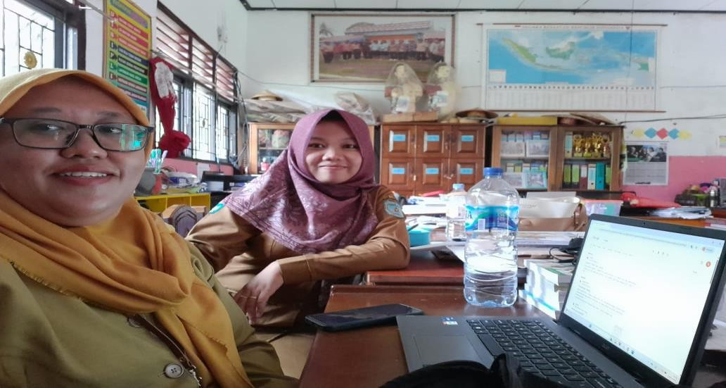
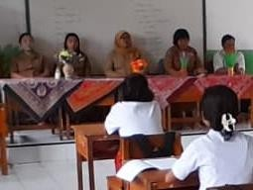
Dokumen Guru / Panitia SPMB Siap menerima Pendaftaran Murid Baru Tp. 2025/2026
Dokumen Guru / Panitia SPMB menerima Pendaftaran Murid Baru Tp. 2025/2026

- Spanduk SPMB TP. 2025/2026

